**Мини-отчёт**

по выполнению задания №1

лабораторной работы №3 «OpenMP»

студента 2 курса 14 группы

Петрова Андрея Александровича

Вариант 5

1. Получаем и проверяем числа N и b как аргументы командной строки.
2. Разрешаем вложенный параллелизм с помощью omp_set_nested(true).
3. Указываем параллельный регион c условием выполнения firstprivate и указываем область параллельного исполнения. Внутри параллельного региона создаем 4 области без параллельного исполнения с целью организации вложенных параллельных вычислений.
4. Для каждой секции указываем начальную точку startPoint разделив отрезок на 4 части и параллельный цикл for с условиями выполнения schedule(), firstprivate().
5. В каждом параллельном цикле просчитываем значение и указываем критические секции, где участок кода будет исполняться только одним потоком в один момент времени.
6. Выводим результат maxValue в консоль.
7. Пример выполнения программы:

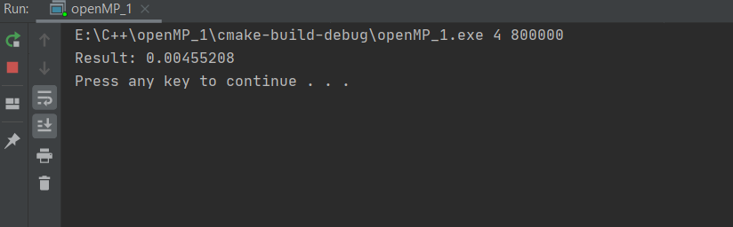

Результат вычисления соответствует ожидаемому.